A202313931KL3

答案　(1)　方向由A→B

(2)　方向平行于AB向右

解析　(1)如图甲所示，

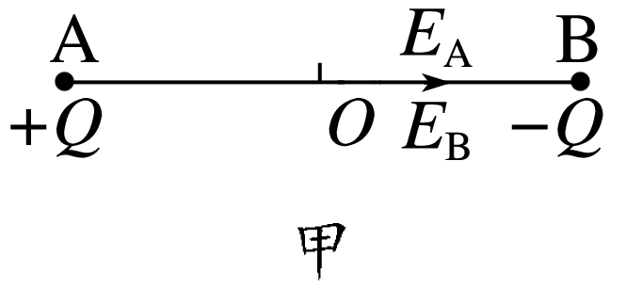

A、B两点电荷在*O*点产生的电场强度方向相同，均由A→B。A、B两点电荷分别在*O*点处的电场强度大小*E*A＝*E*B＝＝。

*O*点处的电场强度大小为*EO*＝*E*A＋*E*B＝，方向由A→B。

(2)如图乙所示，

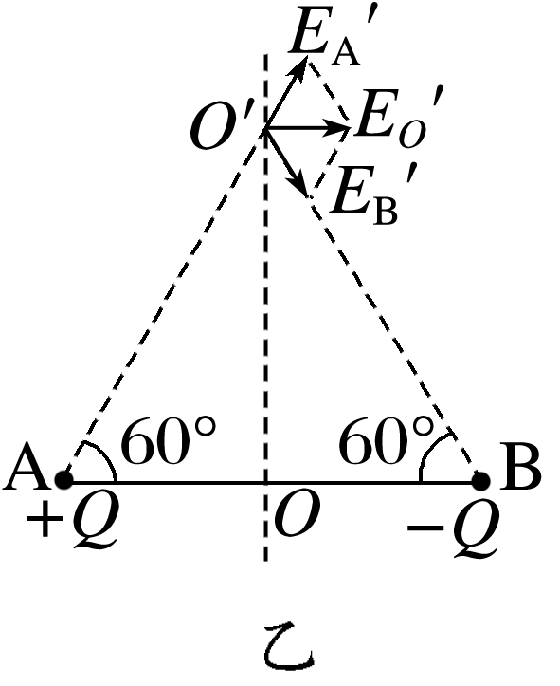

*E*A′＝*E*B′＝，由矢量图结合几何关系可知，*O*′点的电场强度大小*EO*′＝*E*A′＝*E*B′＝，方向平行于*AB*向右。